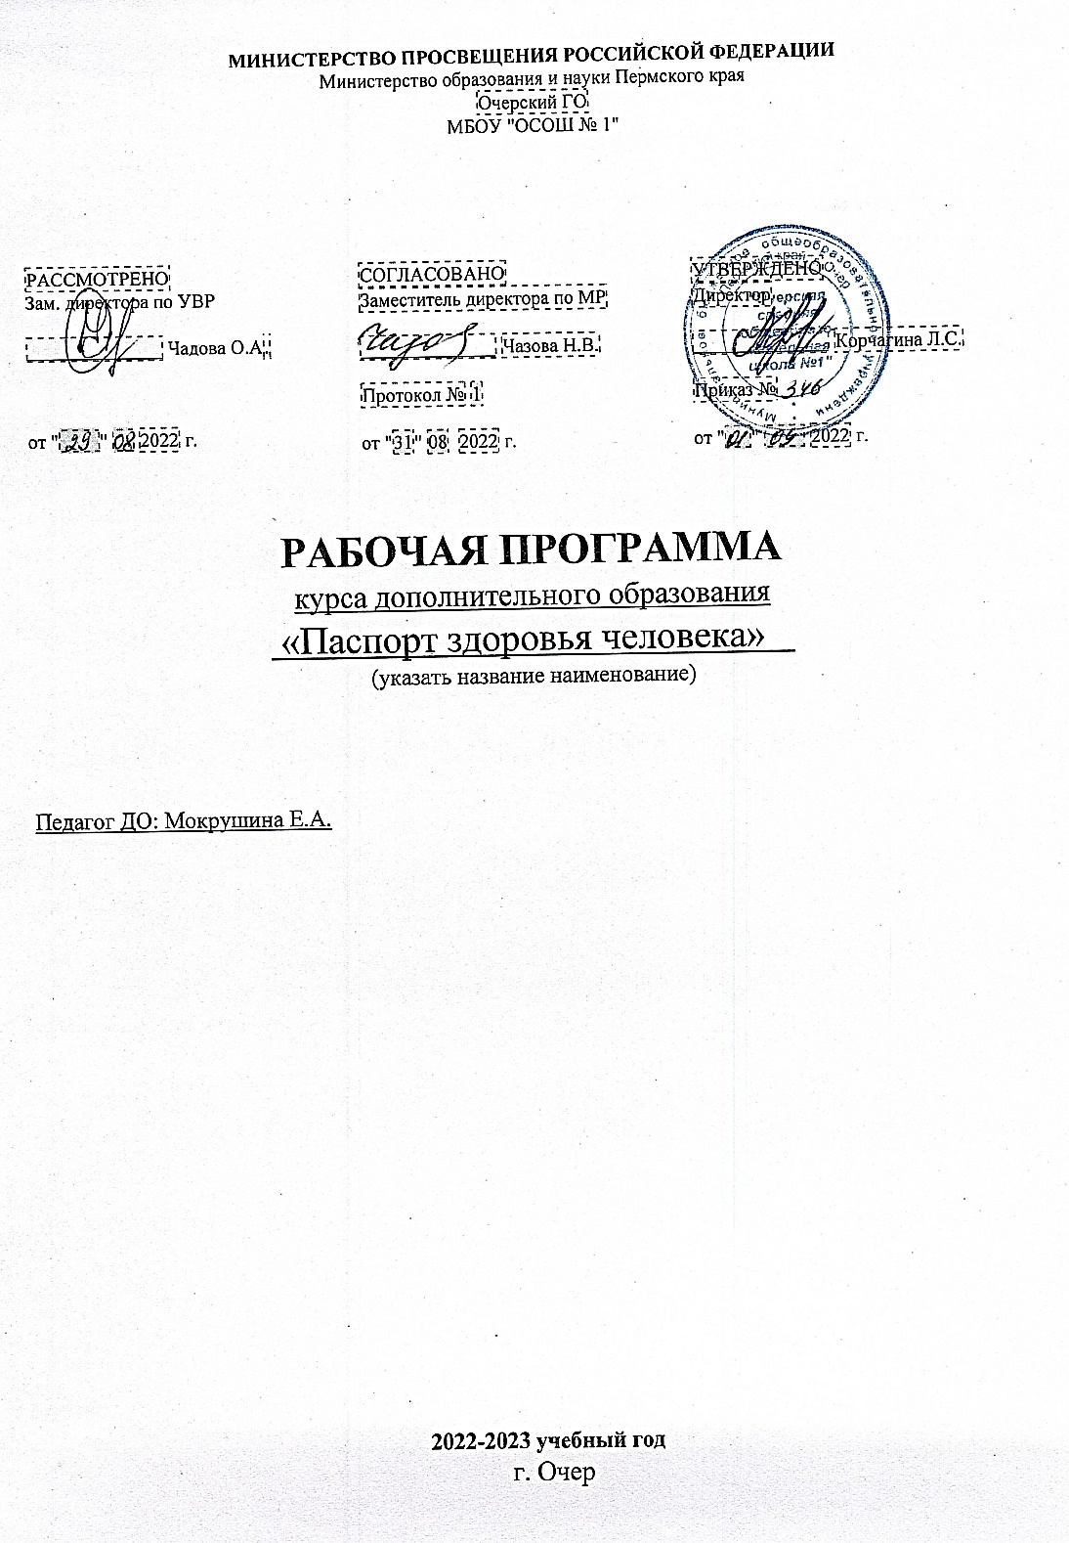
ПОЯСНИТЕЛЬНАЯ ЗАПИСКА

Программа курса дополнительного образования «Паспорт здоровья человека» составлена на основе:
Закон Российской Федерации «Об образовании в Российской Федерации» от 29.12.2012г. №273-ФЗ;
Федеральный государственный образовательный стандарт основного общего образования, утвержденный приказом Минобрнауки России от 31.05.2021 № 287 "Об утверждении федерального образовательного стандарта основного общего образования"
Методические рекомендации по реализации образовательных программ естественнонаучной и технологической направленностей по биологии с использованием оборудования центра «Точка роста». Методическое пособие. – Москва, 2021 г
В соответствии с ООП ООО МБОУ Очерская СОШ№1
Имея сегодня результат дистанционного обучения, можно предположить об ухудшении физического здоровья из-за гиподинамии. Результатом изучения курса будет создание Паспорта своего собственного здоровья на сегодняшний день, предложение некоторых аспектов для преодоления ухудшения здоровья в связи с гиподинамией.
Цель программы Формирование ценностного отношения к собственному здоровью, углубление и расширение знаний по изучению организма человека, укреплению и сохранению его здоровья.
Основные задачи программы:
- формировать у учащихся познавательный интерес к изучению предмета биологии;
- развить умения и навыки, направленные на сохранение и укрепление здоровья;
- познакомить обучающихся с гигиеническими аспектами и привитие навыков здорового образа жизни;
- создать условия для расширения экологических знаний учащихся, воспитание ответственного отношения к собственному здоровью.
- сформировать у учащихся представления об основных принципах и правилах здорового образа жизни.
Программа курса включает в себя более глубокое и расширенное содержание, усиленное выполнением практических работ по анатомии и физиологии человека. Программа включает отдельные содержательные блоки, каждый из которых - это круг вопросов, связанных со строением и функциями конкретного аппарата или системы, включая тканевый уровень.
Программа рассчитана на вариативное применение в зависимости от решаемых педагогических, жизненных задач, уровня активности, заинтересованности и включения в нее обучающихся. Ее содержание направлено на выработку у подрастающего поколения положительных социальных качеств личности: уверенности в себе, определение своего профессионального пути, выносливости, самообладания, желание укрепить свое здоровье, рационально использовать природный потенциал своего организма.
Программа адресована учащимся 9 классов, а также может быть частично использована в старших классах изучающих предметы медико-биологического цикла на естественнонаучном профиле.
В результате изучения программного материала обучающийся
имеет представление о: предмете, объекте, задачах, этапах развития анатомии и физиологии человека как науки;
знает: принципы строения и функционирования отдельных систем органов человека и всего организма в целом;
умеет: пользоваться лабораторным оборудованием: различными приборами для измерения физиологических параметров; делать рисунки и правильно оформлять практические и лабораторные работы; компьютерными программами
владеет: основными гигиеническими правилами ухода за собственным организмом.
В результате изучения курса обучающийся
должны знать и понимать
- условия правильного, гармоничного развития организма человека, влияние негативных факторов на здоровье;
- основные закономерности физиологических процессов и их механизмы;
- взаимообусловленность и неразрывную связь между строением и функцией;
- значение регуляции функций как условие физиологического равновесия организма.
должны уметь:
- составлять логический план ответа при изложении изученного материала;
- выявлять главные особенности строения, обеспечивающие специфические физиологические процессы и механизмы;
- определять местоположение и взаиморасположение органов в организме;
- применять анатомические и физиологические знания в жизни, в том числе в качестве профилактики различных заболеваний;
- проектировать и проводить простые эксперименты по изучению работы отдельных органов и систем органов;
- пользоваться наглядными пособиями, дополнительной литературой по предмету и составлять самостоятельные литературные обзоры по конкретному вопросу;
должны владеть:
- культурой сохранения и укрепления собственного здоровья;
- основными экологическими правилами в различных ситуациях с целью сохранения здоровья.
В основе программы лежат следующие принципы:
- систематичность
- воспитывающий и развивающий характер занятий
- доступность и добровольность
- поддержка в детях стремления к самосовершенствованию, желания вести
здоровый образ жизни
- принцип актуальности содержания курса, его практической значимости
для ребенка, возможность определиться с профилем
Для реализации указанных принципов, достижение целей программы используются следующие методы:
1. Наблюдение. Проводится по заранее намеченному плану, является основой практических работ. Для регистрации результатов наблюдения учащиеся составляют таблицы, данные, которых могут быть отражены в графике, диаграмме, схеме, т.е. полученная информация перерабатывается.
2. Метод опроса. Беседа, интервью, анкетирование.
3.Эксперимент. Проведение серии опытов, создание экспериментальных ситуаций, измерение реакций испытуемого. Например, опыт по измерению пульса человека при различной физической нагрузке.
5. Математический и статистический методы применяются в работе для обработки полученных при опросе или эксперименте данных. Наиболее распространенные математические методы: регистрация, ранжирование, шкалирование.
С помощью статистических методов получают средние величины показателей.
Учебный план

№ п/п | Наименование раздела программы | Всего часов | Из них |  | Виды занятий | Форма контроля | Оборудование
 |  |  | теории | практики
1-2 | Введение Паспорт здоровья | 2 | 1 | 1 | Вводная диагностика Семинар самонаблюдение | Самостоятельная работа, диагностика | ПК, ИК
3-10 | Составление паспорта здоровья | 8 |  | 4 | Семинар самонаблюдение | Практическое занятие. | ПК, ИК, ФП, ТС, ТД, НТ, СП
11-12 | Здоровье и питание: составление определённого питания | 2 | 1 | 2 | Беседа-обсуждение | Практическая работа | ПК, ИК, таблицы
13-14 | Заключительная часть. Режим дня и физическая нагрузка | 2 | 1 | 2 | Беседа-обсуждение,  интервью | Практическая работа | ПК, ИК, ЦМ
15-16 | Защита своего паспорта здоровья | 2 |  | 2 | Творческий отчет | Групповая работа - защита | ПК, ИК
 | Итого: | 16

Материально-техническое обеспечение
Цифровое оборудование, используемое на занятиях, кабинета центра образования цифрового и гуманитарного профилей «Точка роста»:
- Ноутбуки мобильного класса HP ProBook x 360 - ПК
- Интерактивный комплект на базе интерактивной панели Newline TT-7519RS - ИК
- Фотоаппарат Nikon D5600 Kit 18-55 VR + 70-300 VR с объективом, Карта памяти для фотоаппарата, Штатив - ФП
- Тренажёр-манекен для отработки сердечно-лёгочной реанимации - ТС
- Тренажёр-манекен для отработки приемов удаления инородного тела из верхних дыхательных путей - ТД
- Набор имитаторов травм и поражений, Шина складная, Воротник шейный - НТ
- Табельные средства для оказания первой медицинской помощи - СП
- Цифровые микроскопы MicroLife ML-12-1.3 40X-1280X - ЦМ

Приложение

Самоизмерение и самонаблюдение
Паспорт физического состояния

Список литературы

- Учебно-методическое пособие для учителей 1-11 классов (под редакцией В.Н. Касаткина, Л.А. Щеплягиной) Ярославль: Аверс Пресс, 2005. 2-е издание, доп. испр. 44 с: ил
- «Основы гигиены и санитарии» Д.В. Колесов, Р.Д. Машков Москва «Просвещение» 1989
- «Я выбираю жизнь» Практическое руководство по профилактике наркозависимости среди детей и подростков. Киев, 2001. Л.Д. Нейкурс. Анастасова Л.П., Гольнева Д.П., Короткова Л.С. Человек и окружающая среда. Учебник для 9 класса. М., Просвещение, 1997.
- Мамонтов С.Г. Биология. Пособие для поступающих в вузы. М., Высшая школа, 2020.
- Сапин М.Р., Брыксина З.Г. Анатомия и физиология человека. Учебник для 9 класса школ с углубленным изучением биологии. М., Просвещение, 2018.
- Фомин Н.А. Физиология человека. М., Просвещение, 1972.
- Хрипкова А.Г., Миронов В.С., Шепило И.Н. Физиология человека. Пособие для факультативных занятий в IX - X классах. М., Просвещение, 1971.
- Человек. Наглядный словарь. Дорлинг Киндерсли. Лондон - Нью-Йорк - Штутгарт, 1995.
- Ярыгин В.Н. Биология. Пособие для поступающих в вузы. М., Высшая школа, 2021.
- Н.В.Анисимова, Е.А.Каралашвили. «Гигиеническая оценка условий обучения школьников». М. ТЦ Сфера, 2002._48 с.
- Вестник образования России. №12/2001 г,июнь. Программа «Здоровье» для средних общеобразовательных учреждений.
- Войнов В.Б., Трушкин А.Г.. «Валеология». 2000 г. №2. с.44-47. Паспорт здоровья школьников как основа организации оздоровительной работы в ОУ.

Описание оборудования в разделе МАТЕРИАЛЬНО-ТЕХНИЧЕСКОЕ ОБЕСПЕЧЕНИЕ стр.5

